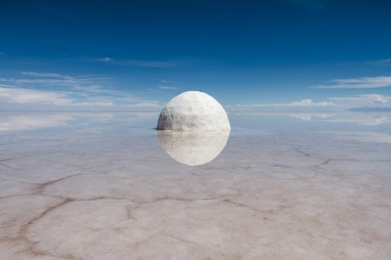
Guillaume BARTH, Elina, 2015

Texte à adapter pour une présentation orale aux élèves
Guillaume Barth est né en 1985 à Colmar, c’est un artiste voyageur et ses œuvres ont souvent un rapport avec des pays lointains, leurs mythes et leurs mystiques.
Guillaume Barth dit qu’au début de son travail, il y a une idée, une forme, un peu comme un rêve, un peu comme si l’œuvre existait déjà enfouie dans sa tête. Il lui faut alors chercher, lui trouver une histoire, la rendre concrète, comme quand on se réveille et qu’on essaie de se souvenir du rêve qu’on a fait.
Il a mis plusieurs années à réaliser Elina. Il a dû convaincre les Indiens Ayamaras qui habitent au bord du salar d’Uyuni, un désert de sel des hauts plateaux de Bolivie, de l’aider à créer cette demi-sphère de sel de 3 m de diamètre posée dans le désert.
Comme l’artiste l’avait prévu, c’est la nature qui a révélé l’œuvre : il a fallu la pluie pour transformer la demi-sphère de sel en une planète semblant flotter dans l’espace grâce à l’effet miroir de l’eau tombée transformant en lac le désert de sel.
L’eau a révélé l’œuvre, puis l’eau l’a détruite. La planète s’est dissoute et le sel est revenu à son état d’origine. Création – effacement, la boucle est bouclée, reste la beauté des images, et sa trace dans nos mémoires.

Informations complémentaires sur l’artiste
Allez visiter le site officiel de Guillaume Barth : www.guillaumebarth.com
Vous y trouverez des images de ses œuvres, des textes explicatifs et surtout toute l’histoire et les photos du projet « Elina » http://www.guillaumebarth.com/projets/projet-elina/ à montrer aux élèves pour une belle rencontre de l’œuvre.

A signaler également un article qui lui est consacré sur le site de la HEAR (Haute Ecole des Arts du Rhin) dont il est un ancien élève : http://www.hear.fr/news/guillaume-barth/
Un lien vers les collections du FRAC Alsace : https://www.navigart.fr/fracal/#/artworks

Pistes plastiques et d’écriture
Maternelle et élémentaire :
Piste 1 : Jouer avec l’effet miroir et le point de vue
Changer la vision que l’on a d’un objet en jouant avec des miroirs. En garder trace par la photo et le dessin. Mettre en lumière la notion de point de vue. Donner un titre à ces images ainsi créées.
Elémentaire
Piste 2 : Jouer avec la forme ronde
Chercher les formes rondes dans l’environnement : une orange, un ballon, une boule de pétanque, un caillou, etc. En intervenant soit sur l’objet réel soit sur une représentation, le transformer en planète en intervenant sur le contexte de l’objet, ou directement sur l’objet lui-même (installation en 3D ou production en 2D avec techniques mixtes : collage – dessin – encres, etc.).
Piste d’écriture :
Décrire les caractéristiques de la planète inventée : Qu’y trouve-t-on ? quelle est sa température ? Combien a-t-elle de satellites ? Abrite-t-elle la vie ? Si oui sous quelles formes ? etc.

